Εικόνα που περιέχει κείμενο, clipart

Περιγραφή που δημιουργήθηκε αυτόματαΜητροπόλεως 26-28, (8ος όρ. )

Αθήνα 105 63

Τηλέφωνο: 210 3315621

Email: [info@grefis.gr](mailto:info@grefis.gr)

**ΚΩΝΣΤΑΝΤΙΝΟΥΠΟΛΗ – 5,4ημ.**

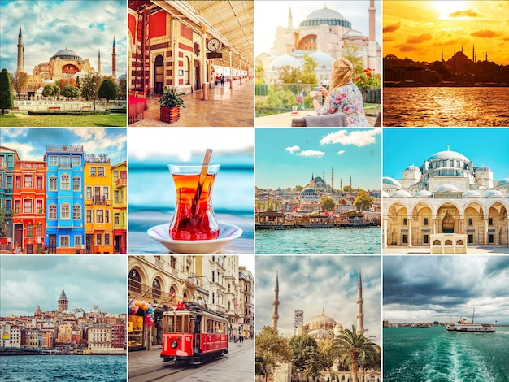***Πάσχα στη ‘’Πόλη των Πόλεων΄΄***

**ΔΩΡΟ: Αναστάσιμο δείπνο!**

**Αναχωρήσεις:**

* **5ήμερο: 17-21/04 & 18-22/04**
* **4ήμερο: 24-27/04 & 01-04/05 & 05-08/06**

**Μοναδικές επισκέψεις που δεν περιλαμβάνονται σε κανένα άλλο πρόγραμμα της Κωνσταντινούπολης:**

* **Tersane Istanbul/ Κεράτιος.**
* **Παναγία του Μπαλινού πλησίον Πατριαρχείου.**
* **Παλάτι Yildiz.**
* **Istiniye Park (υπερπολυτελές εμπορικό κέντρο).**
* **Μουσείο Ισλαμικού πολιτισμού.**

**1η μέρα: Παρασκευή 18 Απριλίου: ΒΥΖΑΝΤΙΝΗ ΚΩΝΣΤΑΝΤΙΝΟΥΠΟΛΗ**

Συγκέντρωση στο αεροδρόμιο Ελ. Βενιζέλος στις …. και αναχώρηση στις…. Με προορισμό τη θρυλική Κωνσταντινούπολη. Άφιξη στο υπερσύγχρονο αεροδρόμιο και ξεκινά άμεση η πρώτη γνωριμία με τα σημαντικότερα αξιοθέατα της Πόλης. Είναι εξαιρετικά σημαντικό για τον επισκέπτη να γνωρίσει με ορθολογικό τρόπο και με απαραίτητη συμμετρία έναν τόσο συγκλονιστικό τόπο γεμάτο με ιστορικά μνημεία, φυσιολατρικές εικόνες, θρησκευτικά και παραδοσιακά χαρακτηριστικά. Θα επισκεφθούμε το ιστορικότερο τμήμα της, την «Χερσόνησο» ,νησί Ada,στην τοπική γλώσσα, καθώς βρέχεται από τρεις θάλασσες (του Μαρμαρά, του Κεράτιου και του Βοσπόρου). Επίσκεψη στον Βυζαντινό Ιππόδρομο, την Αγία Σοφία, το Υδραγωγείο του Ιουστινιανού. Στη συνέχεια γνωριμία με το μοναδικό Καπαλί Τσαρσί (την κλειστή αγορά) με τα αναρίθμητα καταστήματα, μία από τις παλαιότερες αγορές του κόσμου! Μετά τον απαραίτητο ελεύθερο χρόνο, μεταφορά στο ξενοδοχείο μας (νωρίς το απόγευμα) και μετά την τακτοποίηση στα δωμάτιά μας και τον απαραίτητο χρόνο ανάπαυσης, θα παρακολουθήσουμε την κατανυκτική τελετή των Επτά Επιταφίων του Φαναρίου. Επιστροφή στο ξενοδοχείο μας. Διανυκτέρευση.

**2η μέρα: Σάββατο 19 Απριλίου: ΚΕΡΑΤΙΟΣ – ΘΡΗΣΚΕΥΤΙΚΑ ΜΝΗΜΕΙΑ**

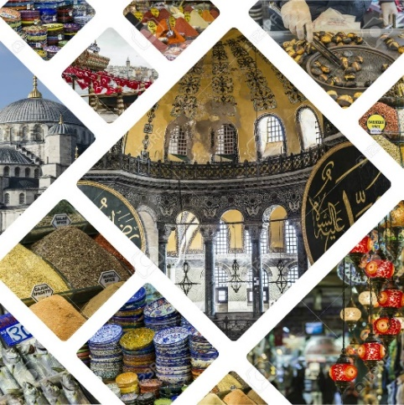Μετά το υπέροχο πρωινό μας θα ξεκινήσουμε τη διαδρομή μας για τη θρησκευτική απεικόνιση των μνημείων της Πόλης και τη γνωριμία με τον Κεράτιο Κόλπο. Πρώτη στάση στην υπερσύγχρονη και νεότατη περιοχή, στα παλαιά Ναυπηγεία της Πόλης (Tersane Istanbul) με πλήθος ανακαινισμένα κτήρια που εξυπηρετούν πλέον νέες δράσεις πολιτισμού. Συνεχίζουμε με τη Μονή Βλαχερνών, όπου εψάλη ο Ακάθιστος Ύμνος και βαδίζουμε πάνω στην ανακαινισμένη ακτογραμμή του Κερατίου, διάσπαρτη από μοναδικά αρχιτεκτονικά κομψοτεχνήματα! Δεσπόζει η Πατριαρχική Μονή του Αγίου Γεωργίου αλλά και η πρόσφατα ολοκληρωμένη απεικόνιση της Μαράσλειου Σχολής. Αμέσως μετά θα επισκεφθούμε την Αιγυπτιακή αγορά, με την μοναδική εμπειρία της αγοράς των μπαχαρικών και των καρυκευμάτων και γεύσεων της Ανατολής. Ολοκληρώνουμε την ημερήσια δράση μας με τη γνωριμία με το Τέμενος Suleymaniye, ένα από τα πλέον ενδιαφέροντα της Ανατολής, μοναδικό από κάθε πλευρά, σε μία γοητευτική, παραδοσιακή συνοικία της Ανατολής. Επιστροφή στο ξενοδοχείο μας .Το βράδυ παρακολούθηση της Αναστάσιμης λειτουργείας στην εκκλησία της Παναγίας του Μπαλίνου, μιας πανέμορφης μικρής εκκλησίας που πρόσφατα αποδόθηκε στο χριστιανικό ποίμνιο και παρουσιάζει εξαιρετικό ενδιαφέρον για την παρακολούθηση. Στη συνέχεια, θα μεταφερθούμε σε μία από τις ομορφότερες περιοχές, στην υπέροχη φωταγωγημένη πλατεία Σουλταναχμέτ για να απολαύσουμε το Αναστάσιμο δείπνο μας (περιλαμβάνεται στην τιμή). Διανυκτέρευση.

**3η μέρα: Κυριακή ΤΟΥ ΠΑΣΧΑ 20 Απριλίου: ΒΟΣΠΟΡΟΣ, ΚΩΝΣΤΑΝΤΙΝΟΥΠΟΛΗ ΤΟΥ ΣΗΜΕΡΑ**

Μετά το υπέροχο πρωινό μας, θα γνωρίσουμε την μοναδική, παράκτια διαδρομή του Βοσπόρου. Θα ξεκινήσουμε από το υπερσύγχρονο νέο λιμάνι της Πόλης, Galataport, ένα νέο 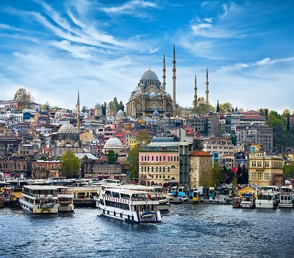τοπόσημο με πλήθος καταστημάτων και χώρων εστίασης , με μια πανέμορφη απεικόνιση του ομορφότερου παραλιακού μετώπου της Κων/πολης. Συνεχίζουμε για το πρόσφατα ανακαινισμένο Παλάτι των Σουλτάνων ( Yildiz) μια περιήγηση που θα μας μεταφέρει νοητά στα Οθωμανικά χρόνια και του βίου του Σουλτάνου Αβδούλ Χαμίτ Β’, σε ένα ειδυλλιακό τοπίο. Συνεχίζουμε προσπερνώντας τις υπέροχες παραλιακές κοινότητες με σπουδαία αρχοντικά που εφάπτονται στην παραλιακή ζώνη. Θα ολοκληρώσουμε τη διαδρομή μας σε ένα από τα υπερσύγχρονα, πολυτελή, εμπορικά κέντρα της Κωνσταντινούπολης, το Istiniye Park , με τις άπειρες επιλογές για αγορές και γνωριμία με την τοπική κουζίνα καθώς διαθέτει πάνω από 30εστιατόρια, ζαχαροπλαστεία και καφέ. Μετά τον απαραίτητο ελεύθερο χρόνο, επιστροφή στο ξενοδοχείο. Διανυκτέρευση.

**4η μέρα: Δευτέρα 21 Απριλίου: Η ΚΩΝΣΤΑΝΤΙΝΟΥΠΟΛΗ ΤΟΥ ΑΥΡΙΟ – ΠΕΖΟΔΡΟΜΟΣ ΠΕΡΑΝ**

Μετά το υπέροχο πρωινό μας θα διασχίσουμε την κρεμαστή γέφυρα του Βοσπόρου και θα κατευθυνθούμε στη σύγχρονη, ασιατική πλευρά της πόλης. Πρώτη μας στάση ο πύργος Camlica (Τσάμλιτζα) (ύψους 369 μ ), (προαιρετική είσοδος 20€), που δεσπόζει σε μια κατάφυτη και ιδιαίτερα προσεγμένη περιοχή, σε έναν από τους ψηλότερους λόφους της Πόλης. Πρόκειται για ένα τεχνολογικό επίτευγμα που θα μας δώσει τη δυνατότητα να θαυμάσουμε από τον ψηλότερο , πανοραμικό όροφο (περιλαμβάνεται το εισιτήριο εισόδου ) όλες τις πλευρές της Κωνσταντινούπολης, το Βόσπορο , τη θάλασσα του Μαρμαρά, τα Πριγκηπόνησα , την Αγία Σοφία και τον Κεράτιο. Στη συνέχεια, σε κοντινή απόσταση , θα επισκεφθούμε το μεγαλύτερο τέμενος της Τουρκίας , που κατασκευάστηκε το 2018 , το τζαμί Camlica , με τις μεγαλειώδεις διαστάσεις , τον υπέρλευκο διάκοσμο και τη μοναδική θέα. Θα ακολουθήσει ξενάγηση στο μουσείο Ισλαμικού πολιτισμού με εξαίρετα εκθέματα από τη Μέκκα και τη Μεδίνα και ένα μοναδικό 3D θέαμα , με θέμα τη γέννηση του κόσμου μας! Αμέσως μετά πραγματοποιούμε την κρουαζιέρα στο Βόσπορο(περιλαμβάνεται στο πρόγραμμα μας) και στη συνέχεια θα μεταφερθούμε στην πλατεία Ταξίμ και τον πεζόδρομο του Πέραν. Επιστροφή στο ξενοδοχείο το απόγευμα. Διανυκτέρευση.

**5η μέρα: Τρίτη 22 Απριλίου: ΚΩΝΣΤΑΝΤΙΝΟΥΠΟΛΗ - ΑΘΗΝΑ**

Πρωινό στο ξενοδοχείο. Μεταφορά στο αεροδρόμιο για την πτήση της επιστροφής.

**Για το 4ήμερο ταξίδι και τις αναχωρήσεις: 24/04, 01/05 & 05/06, το πρόγραμμα εξελίσσεται όπως παρακάτω:**

**1η μέρα: ΑΘΗΝΑ - ΒΥΖΑΝΤΙΝΗ ΚΩΝΣΤΑΝΤΙΝΟΥΠΟΛΗ**

**2η μέρα: ΚΕΡΑΤΙΟΣ – ΘΡΗΣΚΕΥΤΙΚΑ ΜΝΗΜΕΙΑ**

**3η μέρα: Κυριακή ΤΟΥ ΠΑΣΧΑ 20 Απριλίου: ΒΟΣΠΟΡΟΣ, ΚΩΝΣΤΑΝΤΙΝΟΥΠΟΛΗ ΤΟΥ ΣΗΜΕΡΑ**

**4η μέρα: Η ΚΩΝΣΤΑΝΤΙΝΟΥΠΟΛΗ ΤΟΥ ΑΥΡΙΟ – ΠΕΖΟΔΡΟΜΟΣ ΠΕΡΑΝ - ΑΘΗΝΑ**

**Αναχωρήσεις 17-21/04 & 18-22/04:**

**Επιλεγμένο ξενοδοχείο Ramada 4* στη περιοχή Taksim – 5ήμερο**

**Early Booking**

**Τιμή κατ’ άτομο σε δίκλινο 585€ 635€**

**Τιμή σε μονόκλινο 785€ 835€**

**Κρουαζιέρα στον Βόσπορο 10€ 10€**

**Είσοδος στον Πύργο Camlica 20€ 20€**

**Φόροι αεροδρομίων 195€ 195€**

**\*Οι τιμές προσαυξάνονται κατά 50€/άτομο έπειτα από τις 10 πρώτες συμμετοχές.**

**Hotel Movenpick Golden Horn 5\*** - **5ήμερο**

**Early Booking**

**Τιμή κατ’ άτομο σε δίκλινο 635€ 685€**

**Τιμή σε μονόκλινο 875€ 925€**

**Κρουαζιέρα στον Βόσπορο 10€ 10€**

**Είσοδος στον Πύργο Camlica 20€ 20€**

**Φόροι αεροδρομίων 195€ 195€**

**\*Οι τιμές προσαυξάνονται κατά 50€/άτομο έπειτα από τις 10 πρώτες συμμετοχές.**

**Αναχωρήσεις:** **24-27/04 & 01-04/05 & 05-08/06:**

**Επιλεγμένο ξενοδοχείο Ramada 4* στη περιοχή Taksim – 4ήμερο**

**Early Booking**

**Τιμή κατ’ άτομο σε δίκλινο 495€ 545€**

**Τιμή σε μονόκλινο 645€ 695€**

**Κρουαζιέρα στον Βόσπορο 10€ 10€**

**Είσοδος στον Πύργο Camlica 20€ 20€**

**Φόροι αεροδρομίων 195€ 195€**

**\*Οι τιμές προσαυξάνονται κατά 50€/άτομο έπειτα από τις 10 πρώτες συμμετοχές.**

**Hotel Movenpick Golden Horn 5* -** **4ήμερο**

**Early Booking**

**Τιμή κατ’ άτομο σε δίκλινο 545€ 595€**

**Τιμή σε μονόκλινο 735€ 785€**

**Κρουαζιέρα στον Βόσπορο 10€ 10€**

**Είσοδος στον Πύργο Camlica 20€ 20€**

**Φόροι αεροδρομίων 195€ 195€**

**\*Οι τιμές προσαυξάνονται κατά 50€/άτομο έπειτα από τις 10 πρώτες συμμετοχές.**

**Σημείωση :**

**Το Early booking ισχύει για περιορισμένο αριθμό θέσεων (10 με 15 πρώτες συμμετοχές).**

**Περιλαμβάνονται:**

* Αεροπορικά εισιτήρια με τη SkyExpress, Αθήνα – Κωνσταντινούπολη – Αθήνα.
* Διαμονή σε επιλεγμένα ξενοδοχεία: Ramada 4* & Hotel Μovenpick Golden Horn 5*, ή παρόμοια… εσείς επιλέγετε.
* Τέσσερις (4) διανυκτερεύσεις στο ξενοδοχείο της επιλογής σας με πρωινό σε μορφή πλουσιότατου ανοιχτού μπουφέ.
* Τέσσερις (4) ολοήμερες ξεναγήσεις (έκαστην διάρκειας 8 ωρών).
* Βυζαντινή Κωνσταντινούπολη (Αγία Σοφία, Υδραγωγείο Ιουστινιανού, Κλειστή Αγορά, Ιππόδρομος).
* Κεράτιος και θρησκευτικά μνημεία της Πόλης.
* Δύο βραδινές μεταφορές ( Επιτάφιος και Ανάσταση).
* Αναστάσιμο δείπνο.

**Δεν περιλαμβάνονται:**

* Φόροι αεροδρομίων & ξενοδοχείων 195€.
* Είσοδοι σε μουσεία, αρχαιολογικούς χώρους, μνημεία.
* **Πύργος Camlica, ύψους 369μ. Ο ψηλότερος στην Ευρώπη, με τιμή 20€/ανά ταξιδιώτη – εξόφληση από εδώ.**
* **Κρουαζιέρα στον Βόσπορο, με τιμή 10€/ανά ταξιδιώτη – εξόφληση από εδώ.**
* Φιλοδωρήματα.
* Οποιαδήποτε επιπλέον προαιρετική ενέργεια που δεν αναφέρεται στο πρόγραμμα.
* Ενισχυμένη ασφάλεια και για Covid, 20€/ανά ταξιδιώτη.

**Ώρες πτήσεων με την SKY EXPRESS**

**Για τις αναχωρήσεις: 17 & 18/04**

ΑΘΗΝΑ – ΚΩΝΣΤΑΝΤΙΝΟΥΠΟΛΗ 07:00 – 08:30

ΚΩΝΣΤΑΝΤΙΝΟΥΠΟΛΗ – ΑΘΗΝΑ 09:30 – 10:55

**Για τις αναχωρήσεις: 24 με 27/04 & 01 με 04/05 & 05 με 8/06**

ΑΘΗΝΑ – ΚΩΝΣΤΑΝΤΙΝΟΥΠΟΛΗ 07:00 – 08:30

ΚΩΝΣΤΑΝΤΙΝΟΥΠΟΛΗ – ΑΘΗΝΑ 21:45 – 23:10

**Σημειώσεις :**

1. Διαφοροποίηση στη ροή – σειρά των επισκέψεων του προγράμματος, ενδέχεται να πραγματοποιηθεί, χωρίς να παραλειφθεί καμία επίσκεψη.
2. Αναχωρήσεις από όλη την Ελλάδα. Πτήσεις εσωτερικού από/προς Θεσσαλονίκη, Ηράκλειο, Χανιά, Ρόδο, Κέρκυρα, Αλεξανδρούπολη με μόνο από 120€ επιπλέον χρέωση.